Ghép- chuỗi trong PhP

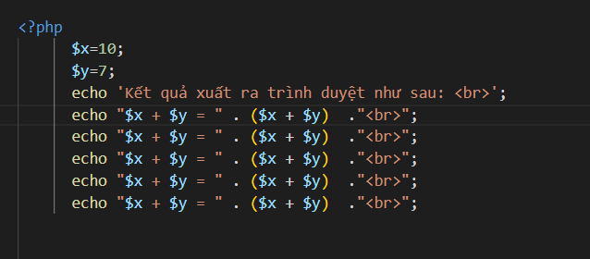

Khai báo mảng trong PhP

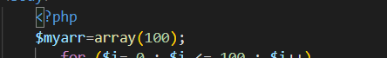

Cách kết hợp giữa HTML và Php

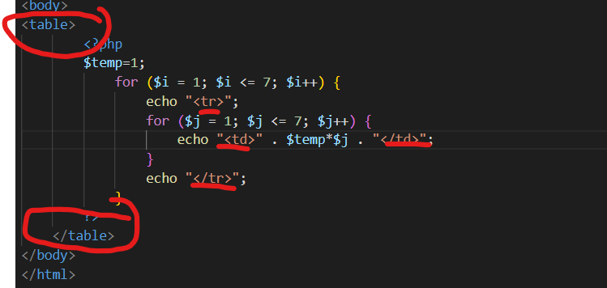

Nếu chúng ta muốn tạo 1 bảng table có kích thước các ô là như nhau, thì chúng ta sử dụng width và height trong css, tuy nhiên chúng ta phải lưu ý , ví dụ chúng ta thiết kế 7 ô và mỗi ô có kích thước là 50px, thì width của <table> phải là 350px thì nó mới fix như ý chúng ta thiết kế.

Ngoài ra, thì nó sẽ có sai số khi chúng ta khai báo kích thước px cho border (đường viền table(

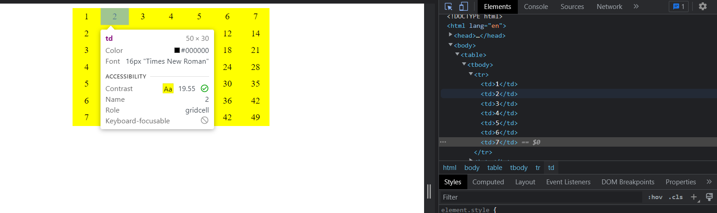

(đúng kích thước chúng ta thiết kế - khi chưa khai báo kích thước của đường viền - border).

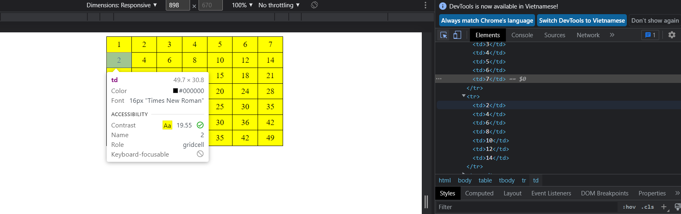

(Bị sai số cho kích thước của mỗi ô, do nó phải chia thêm kích thước của các đường viền)

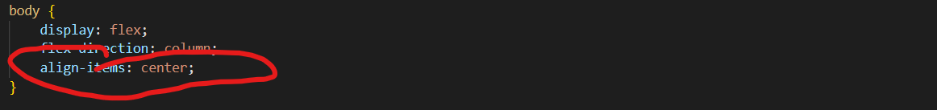

Thẻ align center chỉ có tác dụng khi chúng ta đặt nó trong thẻ mà có sử dụng display: flexbox, hay tức là đặt trong thẻ có sử dụng flex box

<https://xuanthulab.net/su-dung-flexbox-bo-cuc-trang-trong-css.html>

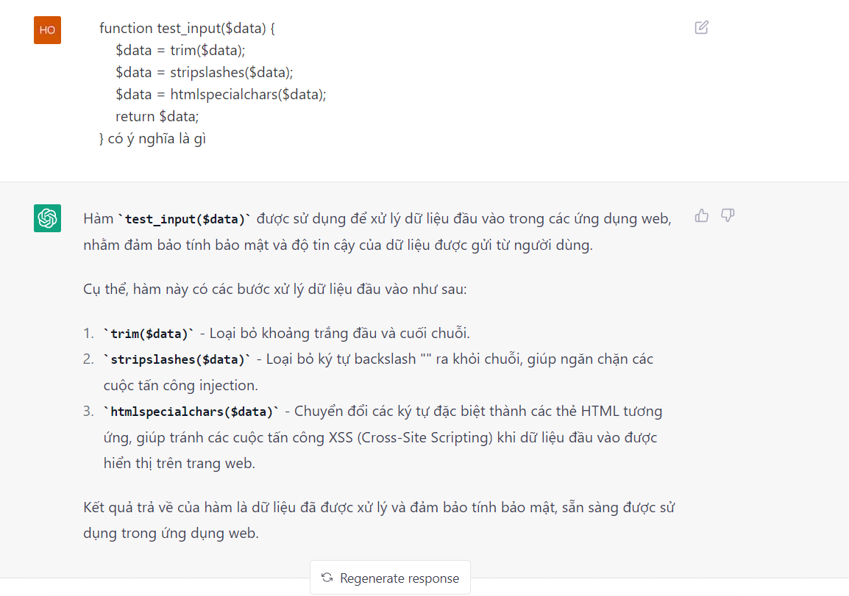

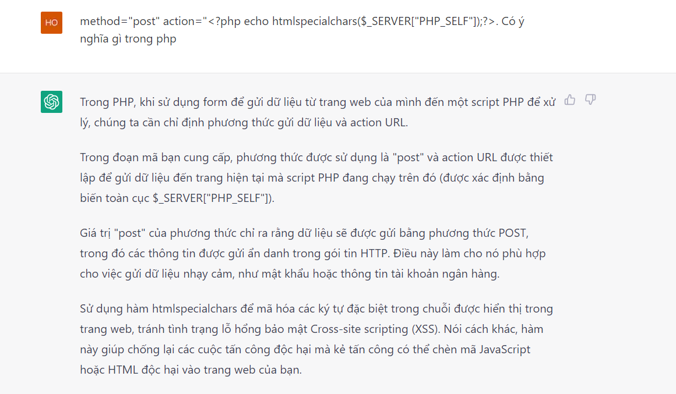

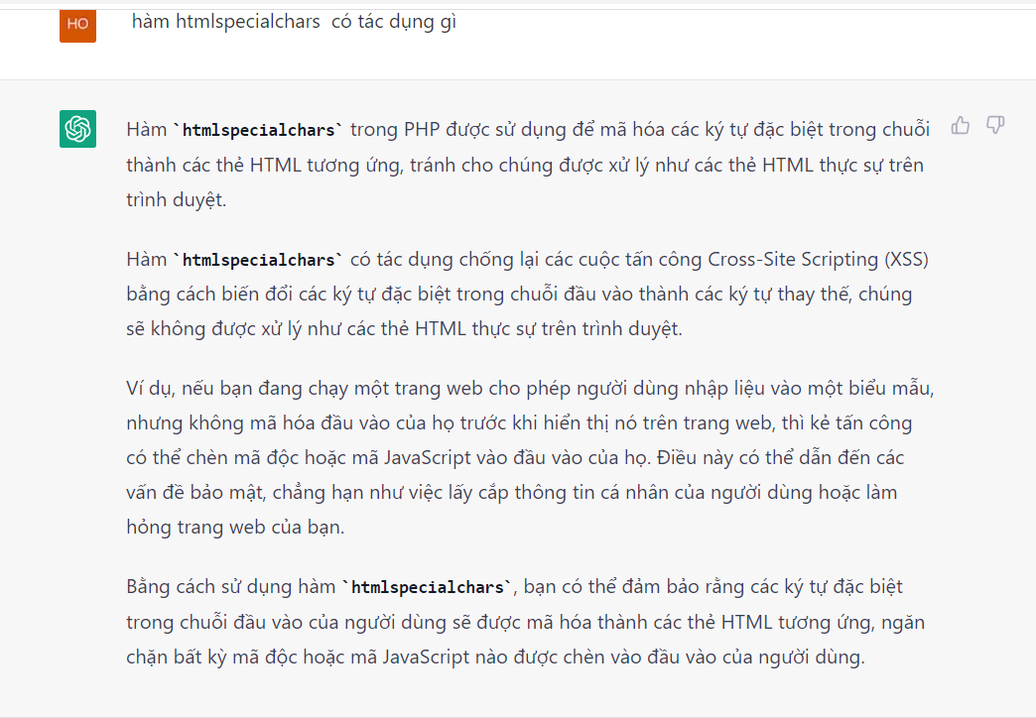

\* Khi tạo 1 form cho trang web thì cần thêm hàng này để đảm bảo đầu vào input của form nhập từ khách hàng

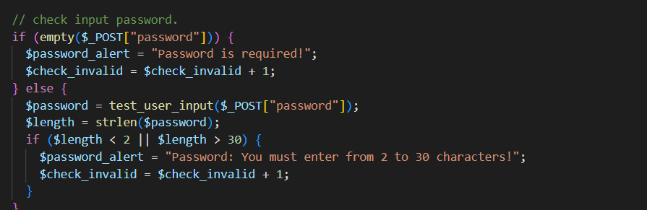

Để có thể lấy được thông tin thông qua form của html thì chúng ta định dạng theo tên, đặt tên cho phần tử cần lấy. Ví dụ nếu chúng ta mún lấy thông tin nhập từ form ở trường “about”

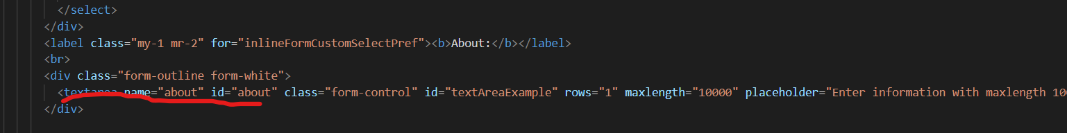



\* Cách viết mã lệnh trên bị sai,nguyên nhân là do trong thẻ <p> cái php đóng vai trò là truy xuất nội dung cho thẻ, do đó nó phải nằm chính giữa của <p> và </p>

\* Cách viết đúng:



Cách tạo chức năng khi nhấn vào 1 nút nào đó thì chuyển sang file khác trong php



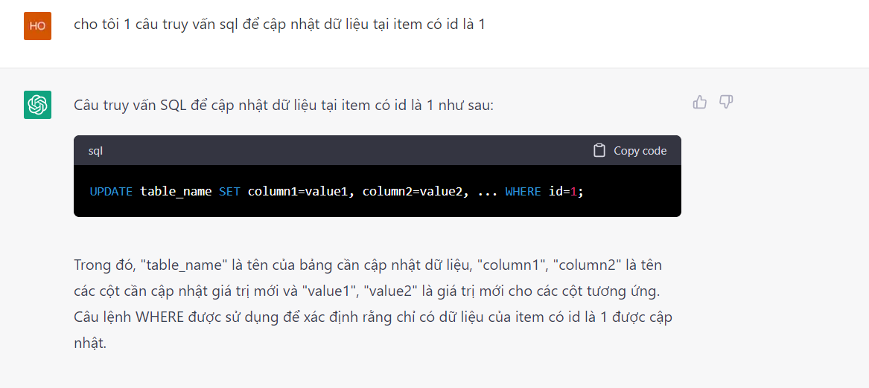

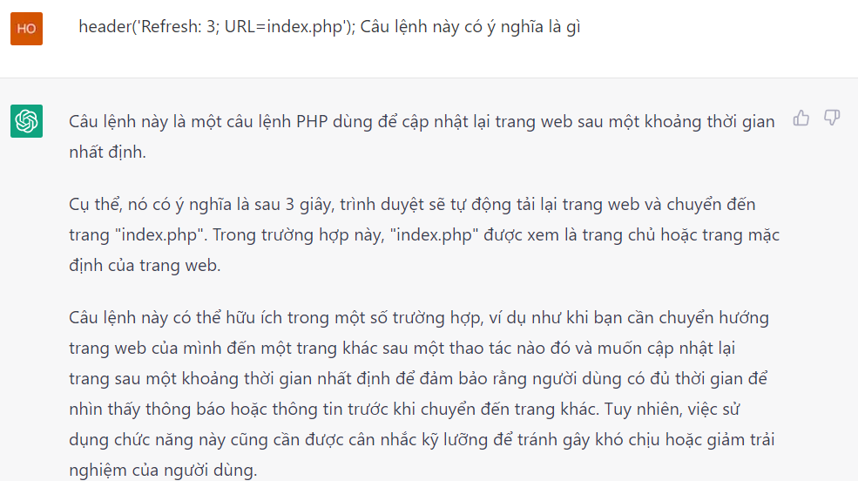

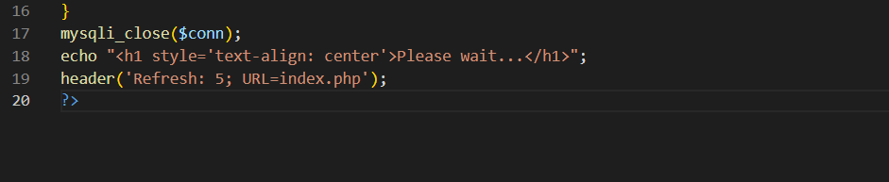

Câu truy vấn SQL nhằm để xóa gì đó

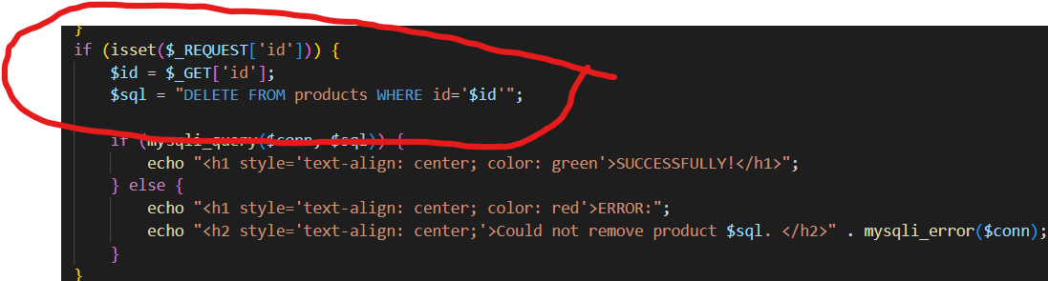

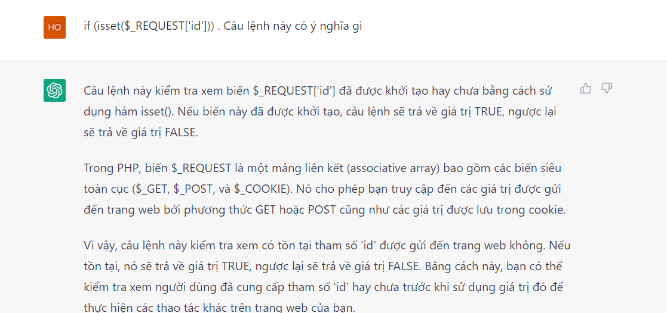

Thay vì dùng vòng lặp while ( --> fetch assoc() để lấy dữ liệu từ database), thì chúng ta có thể dùng vòng lap for như bên dưới, tuy nhiên vẫn nên dùng while hơn, vì nó dễ hiểu :v

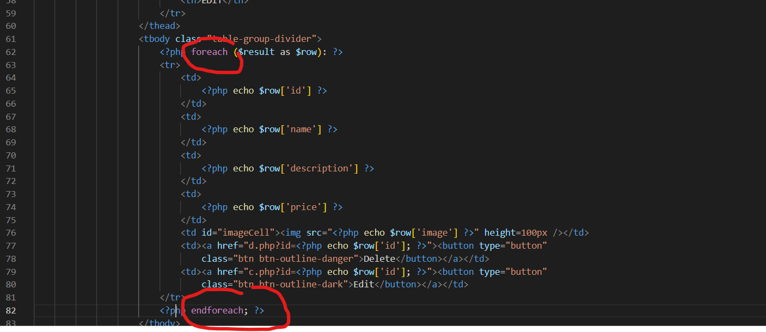

Tạo hiệu ứng chờ đợi trước khi chuyển trang

